Mokytojo lapas

Bakterijų populiacijos augimas
Laboratorinėmis sąlygomis dvi savaites mitybinėje terpėje buvo augintos keturių rūšių bakterijos: Bacteroides oris, Aquifex pyrophilus, Flexibacter ruber ir Flexibacter sancti. Kiekvieną dieną buvo imamas mėginys ir stebimas mikroskopu, bakterijos buvo skaičiuojamos vienetais matymo lauke. Grafike kiekviena bakterija pavaizduota skirtingomis spalvomis.
Geogebra: https://www.geogebra.org/m/zynnkhuc

1. Nubraižykite kreives, vaizduojančias kiekvienos rūšies bakterijų populiacijos dydžio kitimo priklausomybę nuo laiko.
- Bacteroides oris ir Aquifex pyrophilus.
Atsakymas:
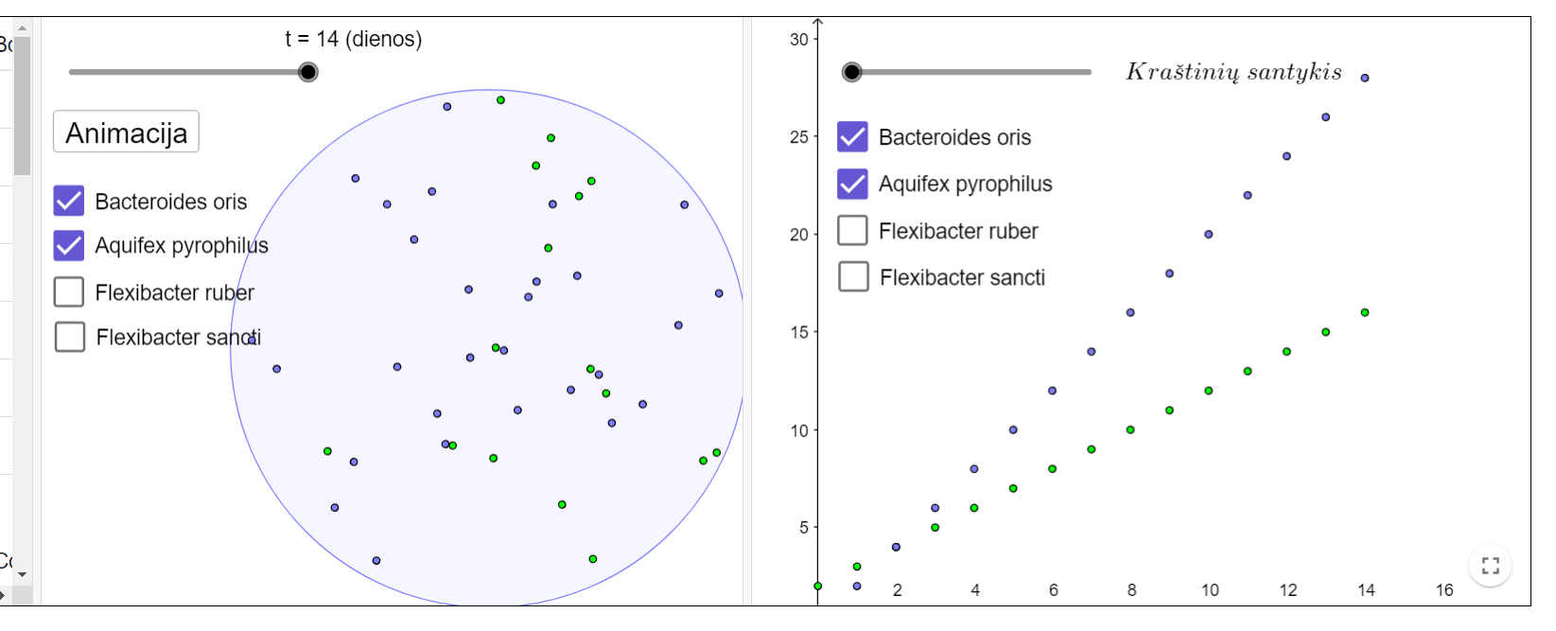

- Flexibacter ruber ir Flexibacter sancti. Šioms populiacijoms stebėti, grafike pasirinkite kraštinių santykį iki 400 vnt.
Atsakymas:
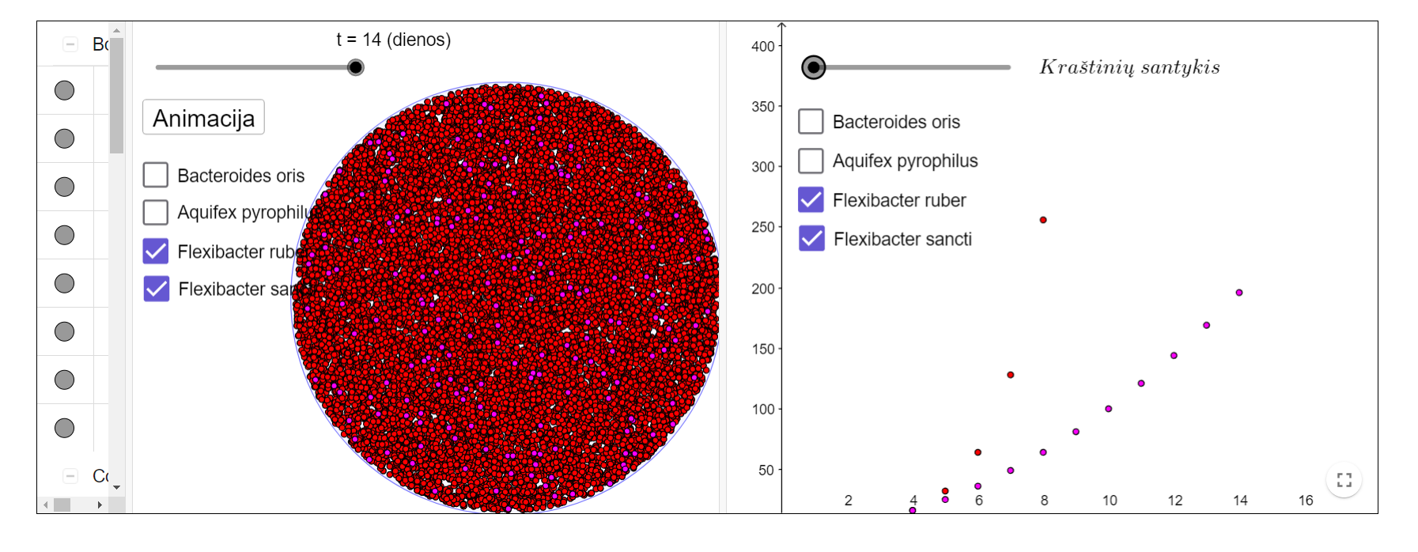
2. Kurią tyrimo dieną visų rūšių bakterijų kiekis mėginyje buvo rastas vienodas?
Atsakymas: 2 dieną, visų rūšių po 4 bakterijas.

3. Apibūdinkite tirtų bakterijų rūšių populiacijos individų gausumą 14 dieną.
Atsakymas: F. ruber ir F. Sancti bakterijų populiacijos yra gausiausios: F. Ruber – 200 bakterijų matymo lauke, F. Sancti 260 vnt., Mažiausios populiacijos: B. oris – 16, A. pyrophilus – 28 bakterijos.

4. Kiek kartų 5 tyrimo dieną bakterijų F. Sancti populiacija buvo didesnė negu B. oris?
Atsakymas: 4,6 karto

5. Nurodykite 3 abiotines sąlygas, kurios turi įtakos bakterijų populiacijos augimui.
Atsakymas: Maisto medžiagos, temperatūra, pH, deguonis ir kt.

6. Kurioje ląstelių dauginimosi fazėje pavaizduotos bakterijos?
Atsakymas: Visos rūšių populiacijos tik didėja, todėl vaizduojama logaritminė (ekspotentinė) fazė – ląstelės intensyviai dauginasi.

7. Kaip vadinamas rūšies dauginimosi greitis idealiomis sąlygomis?
Atsakymas: Rūšies biotinis potencialas.

8. Paaiškinkite, kodėl realiomis sąlygomis bakterijos negali visą laiką eksponentiškai daugintis?
Atsakymas: Nes atsiranda aplinkos pasipriešinimas, pritrūksta maisto, atsiranda organizmų tarpusavio konkurencija ir kt. trukdo realizuoti savo biologinį potencialą.

9. Kurios genties bakterijos patyrė didžiausią konkurenciją?
Atsakymas: Flexibacter.

